1. Найди предмет, который не относится к живой природе.

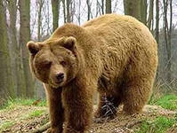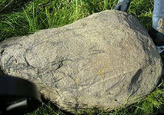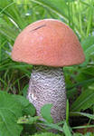

2.Какое явление природы можно наблюдать только осенью?

Снегопад Дождь Листопад

3.Какой значок ставится при записи температуры вместо слова «градус»?

Треугольник Кружок Квадрат

4. Каким знаком обозначаются градусы тепла?

Плюс Минус Равно

5.Что мы характеризуем словами «ясно», «облачно», «пасмурно»?

Температуру воздуха Осадки Облачность

6. Что мы характеризуем словами «холодно», «тепло», «жарко»?

Температуру Облачность Осадки

7. Какой минерал не входит в состав гранита?

Кварц Песок Слюда

8. Что не пропускает воду?

Песок Глина Почва

9. Найди верное высказывание

А) Ежи, барсуки и медведи впадают в спячку

Б) Лисы, зайцы и волки осенью делают запасы

В) Все насекомые осенью улетают на юг

10.К какой группе животных относятся змеи и черепахи?

Звери Земноводные Пресмыкающиеся